电子装备设计技术
实验报告

实验题目： | 实验三 八路抢答器电路设计

班 级：
姓 名：
学 号：
指导教师：

实验名称 | 八路抢答器电路设计 | 实验时间 | 第13周周四 6-8 节
姓名 |  | 实验成绩
一、实验目的
1 掌握使用 Multisim 设计数字电路的基本方法；
2 掌握八路抢答器的设计原理及方法。
二、实验设备
PC 机、multisim 仿真软件
- 实验原理
设计抢答电路和显示电路实现八路抢答器功能设计。
1 按键信号产生芯片
（1）74LS148N 优先编码器
（2）74LS279N 锁存器
（3）74LS48 译码器
（4）不带自锁开关 PB_N0，实现抢答功能
（5）带自锁开关 AIR_N0，主持人复位和开始功能
（6）限流电阻 10K
（7）7 段数码管 comk 系列
2 工作原理
当主持人控制开关处于“清除”位置时，RS 触发器的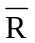端为低电平，输出端（4Q~1Q）全部为低电平。于是74LS48的=0，显示器灭灯；74LS48 的选通输入端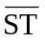=0，74LS148处于工作状态，此时锁存电路不工作。当主持人开关拨到“开始”位置时，优先编码电路和锁存电路同时处于工作状态，即抢答器处于等待工作状态，等待输入端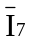 ... 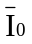输入信号，当有选手将键按下时(如按下S5)，74LSl48的输出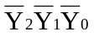=010 ，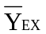=0，经RS锁存器后，CTR=l ，=1，74LS279处于工作状态，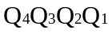=101，经74LS48译码后，显示器显示出“5”。此外，CTR=1，使74l48 的端为高电平，74LSl48处于禁止工作状态，封锁了其它按键的输入。当按下的键松开后，74l48的为高电平，但由于CTR维持高电平不变，所以74LSl48仍处于禁止工作状态，其它按键的输入信号不会被接收。这就保证了抢答者的优先性以及抢答电路的准确性。当优先抢答者回答完问题后，由主持人操作控制开关S，使抢答电路复位，以便进行下一轮抢答。
- 实验内容、步骤（设计）
1、实验内容：
如图，设计八路抢答器电路并仿真记录结果：

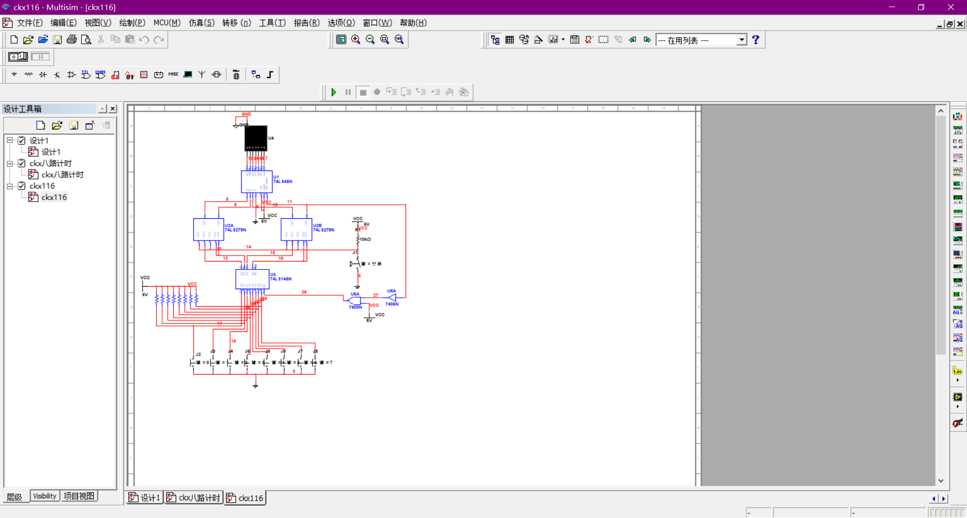
- 八路抢答器电路

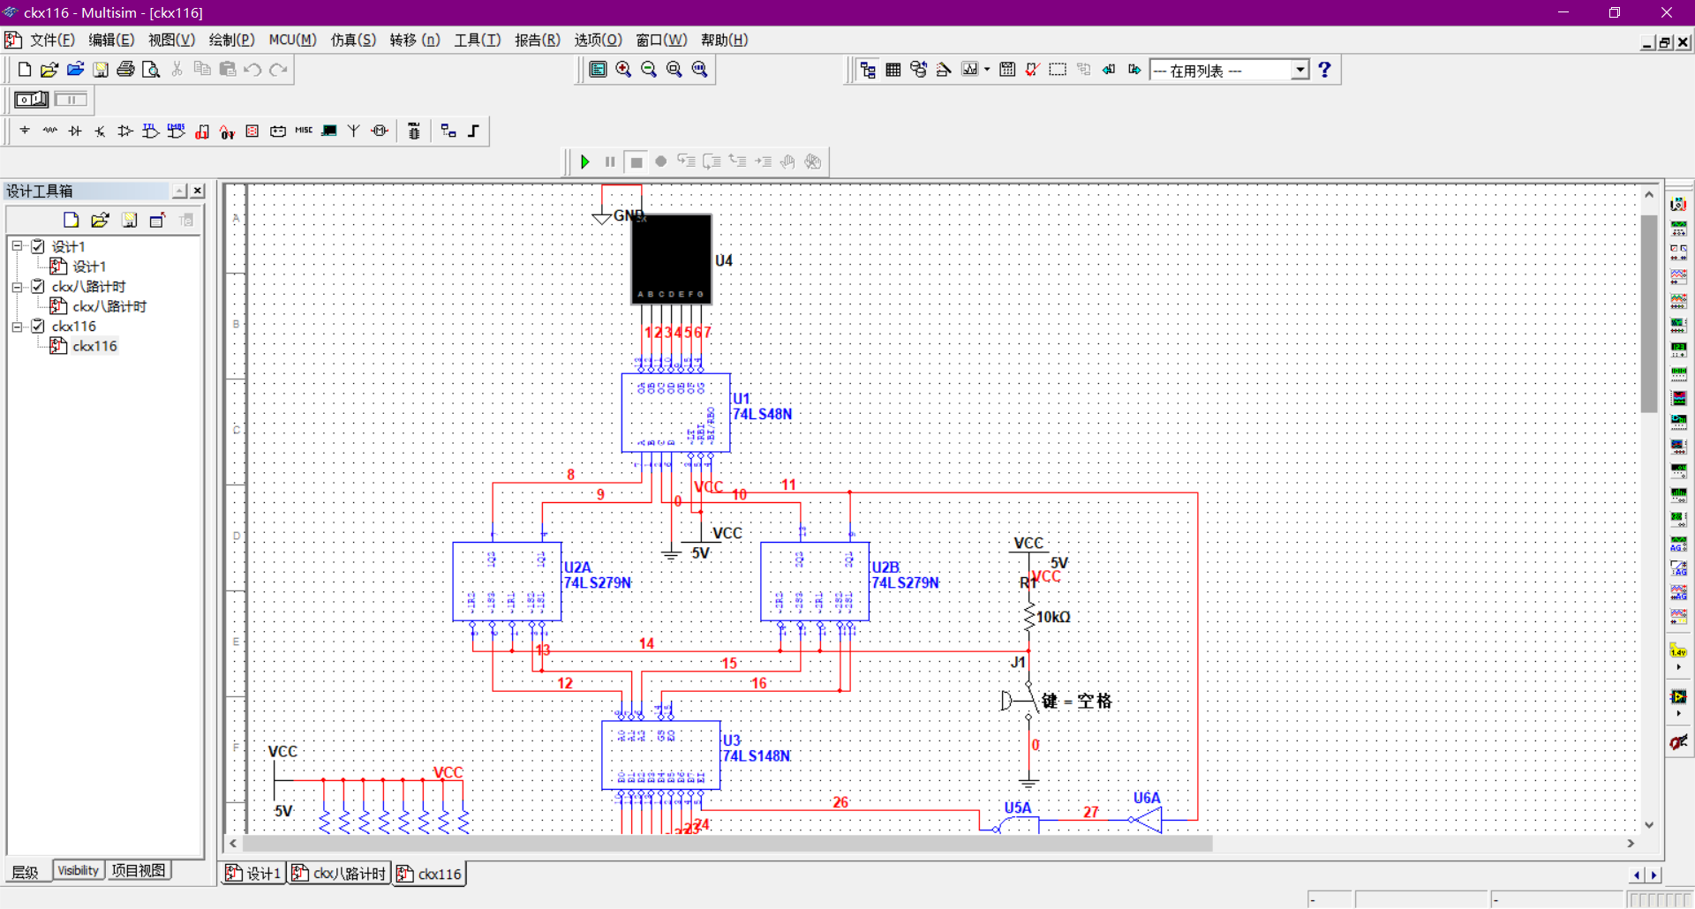
- 抢答器电路a

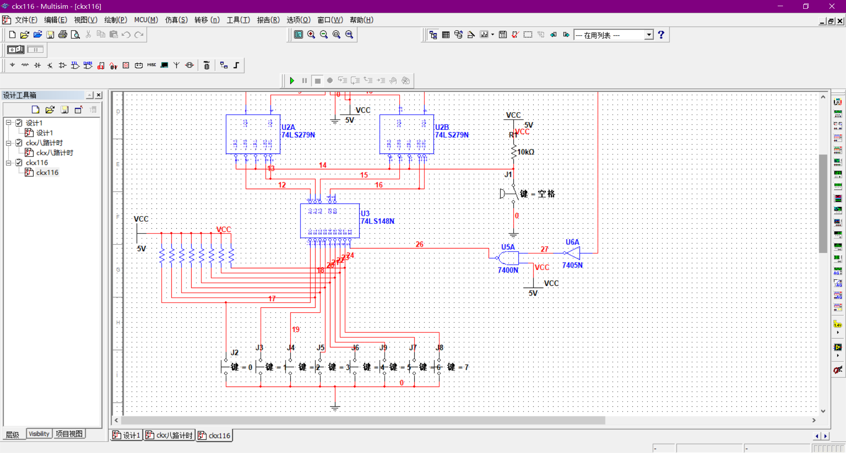
(3)抢答器电路b
2、实验步骤：
（1）启动Multisim10.0.
（2）新建原理图，得如图1所示。
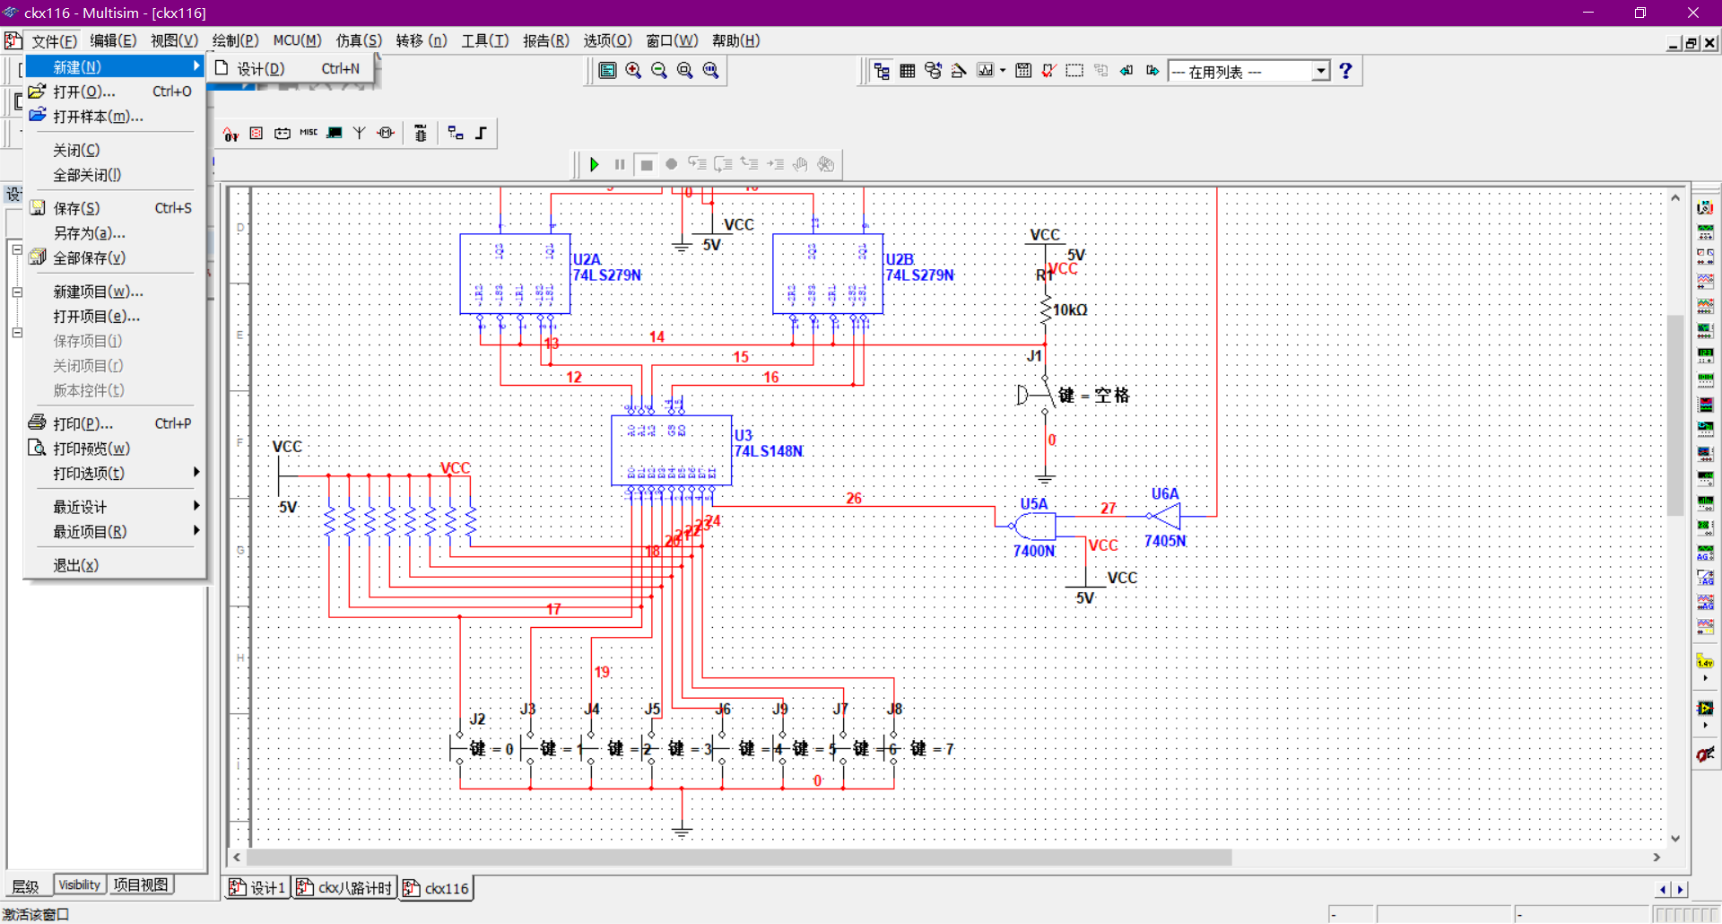
图1

（3）执行文件保存，保存为ckx116。如图2所示：

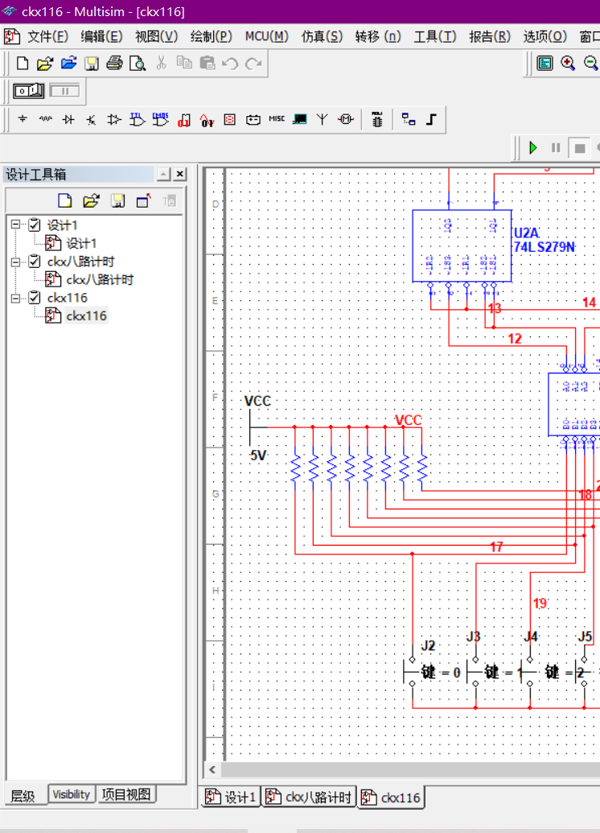
图2
（4）根据设计的原理图，放置自己所需的元器件，如图3所示：
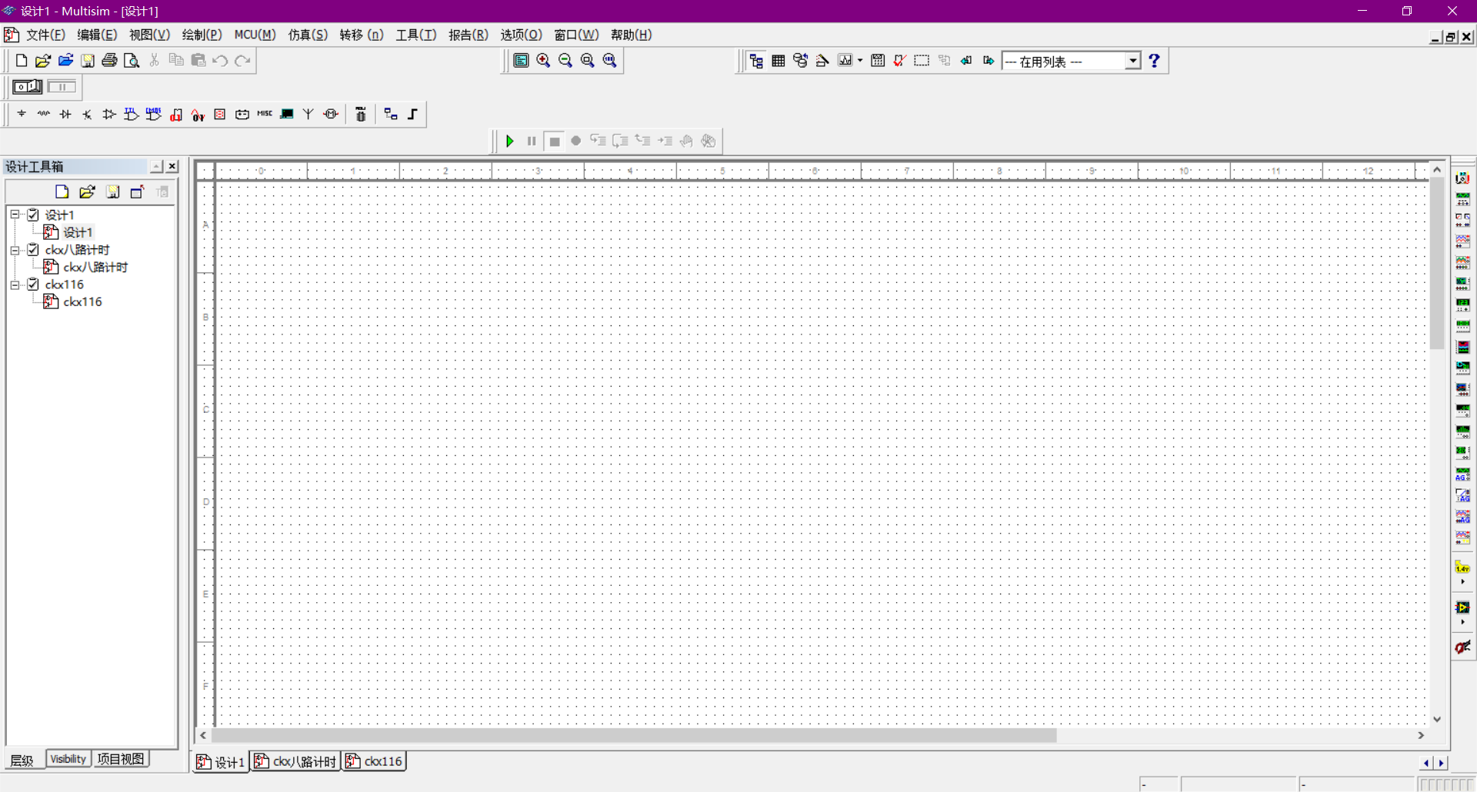
图3
（5）选择菜单放置-Component,或相应的快捷工具图标，然后选择如下的的元器件，电阻，接地符号，开关，数码管，74LS148N,74LS48N,74LS279N,7406N,7400N等器件，如下图4所示；

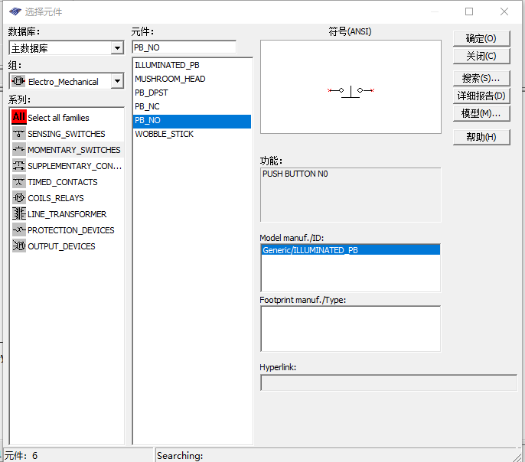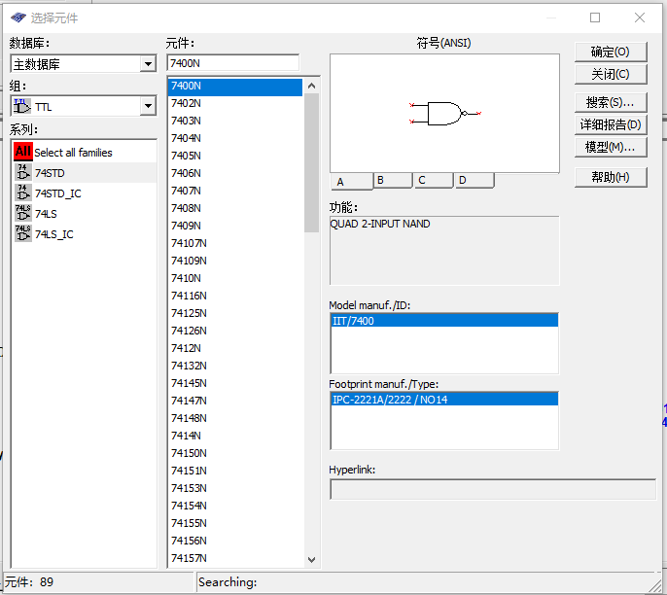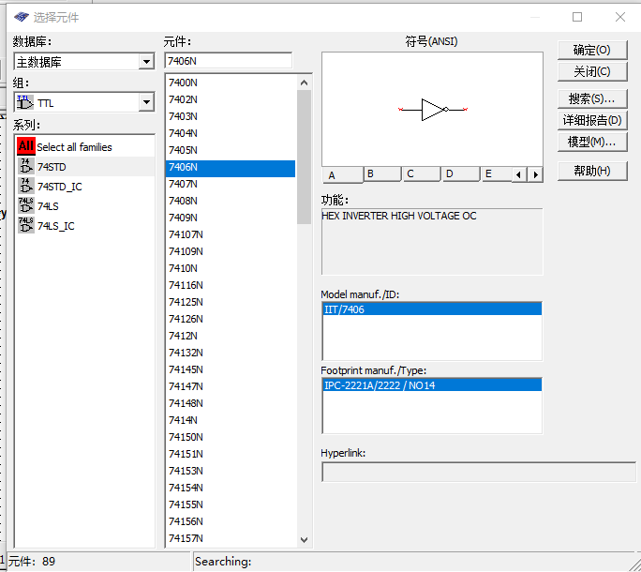

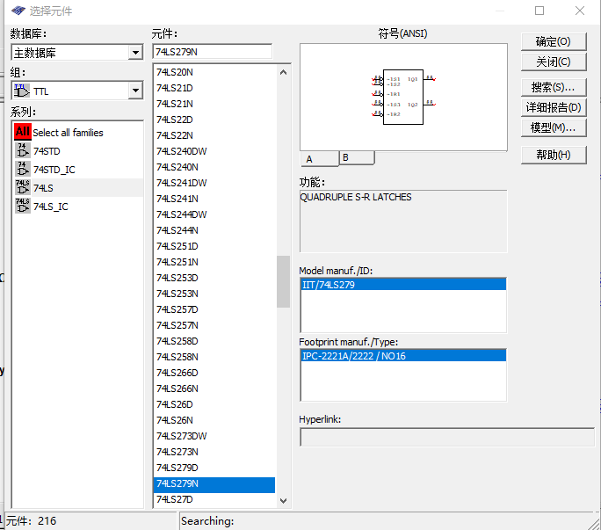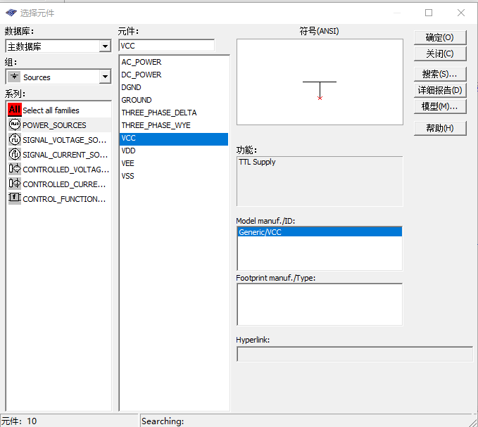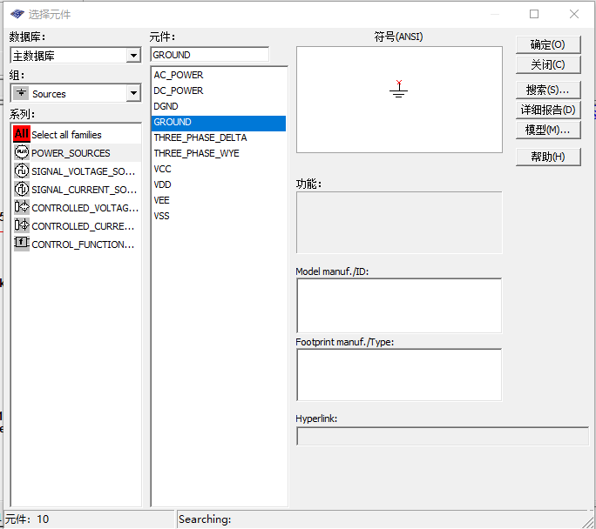

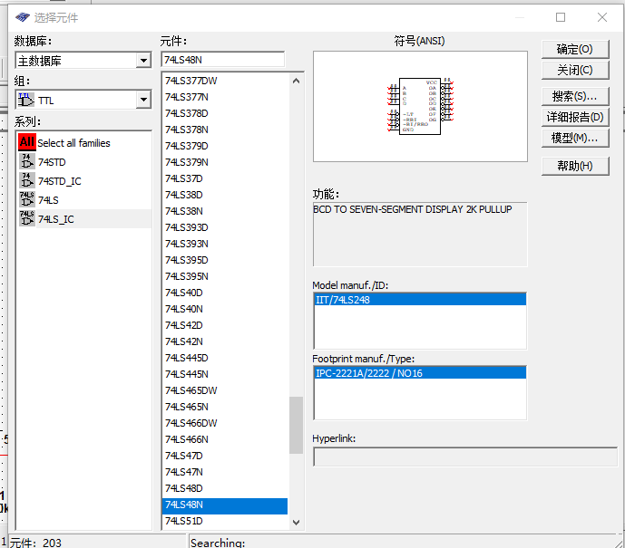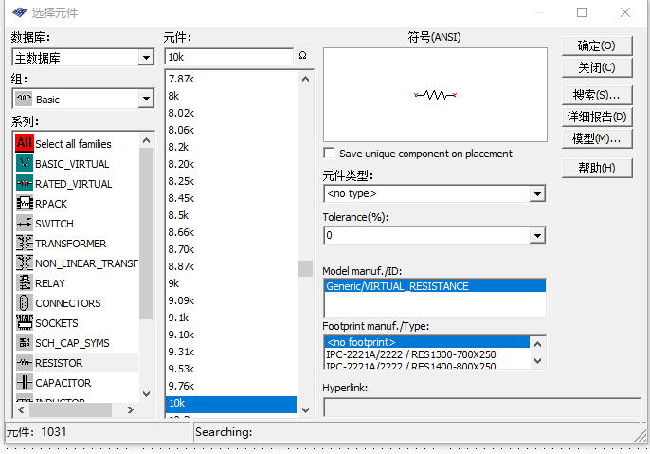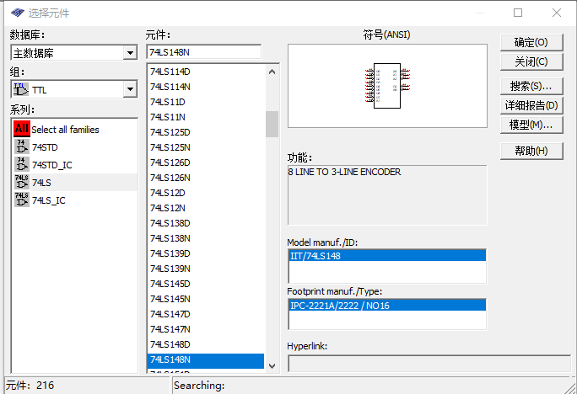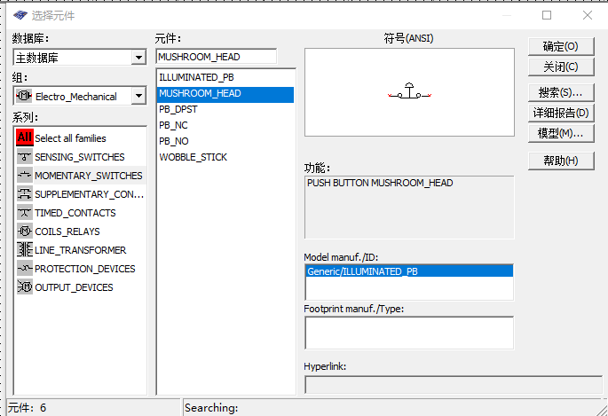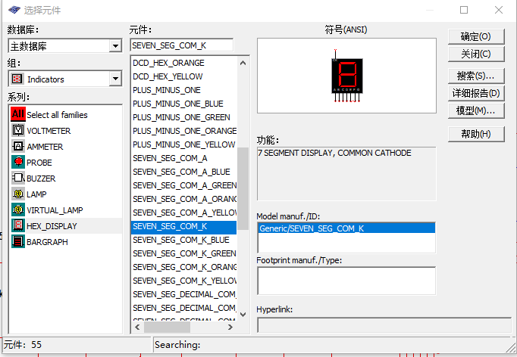
图4 元器件库
（6）选择需要的元件后，将元器件放到工作区；根据实验指导书上的原理图连线。
图5 元器件布局图

- 实验结果（实验运行结果）
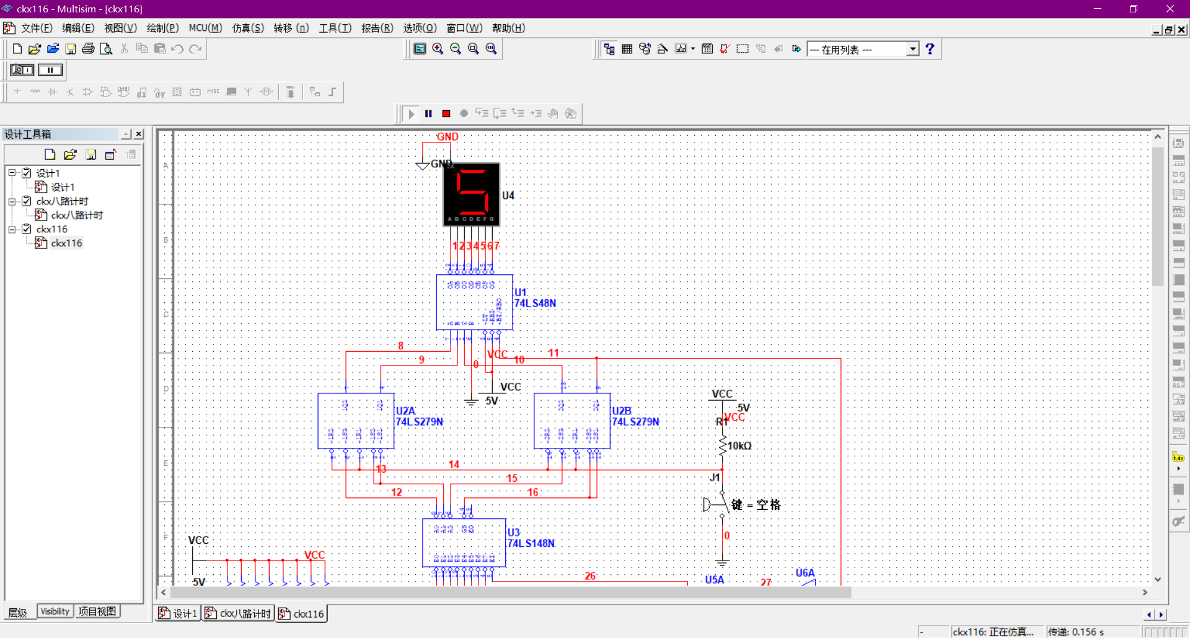
图6 实验运行结果
分析：当运行时，不带自锁开关由按键数字0…7，按下的数字会显示相应的数字。自锁开关空格是复位按钮，按下后七段数码管熄灭，等待按键按下。当有按键按下时，电流直接流入接地端，此时与此条电路连接的74LS148编码器的一个端口为低电平，经过编码由A0、A1、A2组成的反码二进制数表示。再将这3个端口经由74LS279锁存器再接入74LS48译码器，这样按键复位后，锁存器取反输出不变，译码器的输入端不变，所以译码没有发生变化。译码结果送入七段数码管，结果显示。
六、实验总结及思考
通过本次八路抢答器设计实验，重新复习了数电的知识，这个实验当时是通过电路试验箱和Ad软件进行仿真的，这次用了multisim进行仿真感觉到了软件的强大的一面，通过前两次的实验，也更加熟悉了multisim这个软件。

